Проект “Бот Победы (Вконтакте)”

Проект выполнили: Слесарев Никита и Костригин Артем

Проект представляет собой функционального и простого бота. Изначально была задумка реализовать простого бота с датами и историей, но позже мы добавили и другие утилиты: основное меню, викторину и дополнительные источники.  
Сама программа состоит из импортируемых библиотек(например, vk_api), которые реализуют работу бота.

Состав программы:

1. Меню бота:

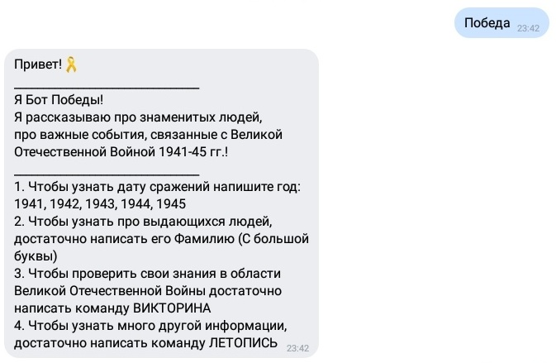

1. Основной функционал:

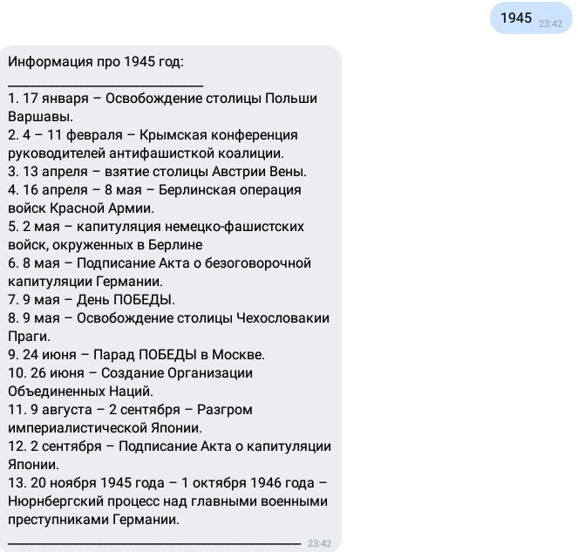

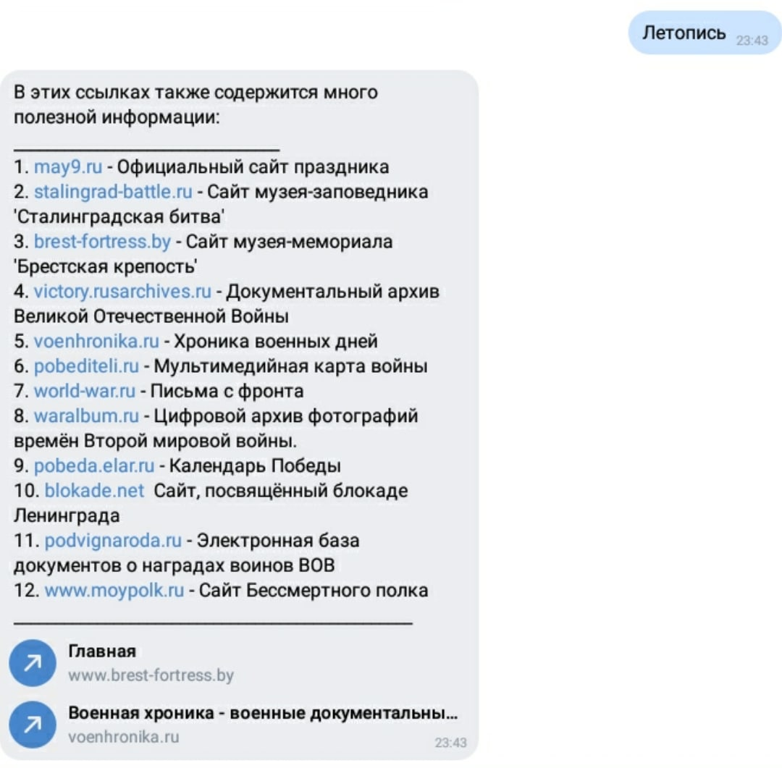

В проекте реализованы и импортированы модули random, requests, VkLongPoll, VkEventType.

Конечно, сама программа недостаточно идеальна и требует улучшений. В будущем в программе можно будет добавить новые навыки: обновление информации о героях, поиск военных песен тех лет, поиск фильмов про войну 1941-45 гг.

Таким образом, можно сделать вывод о том, что мы достигли поставленной цели, бот получился простым и лёгким в использовании. В процессе создания проекта я более углубленно изучил модуль WEB и его свойства.